2018年南昌市中小学岗位教师招聘面试试题

学段 | 初中 | 学科 | 数学 | 命题时间 | 2018年7月16日
命题内容
面试试题一：人教版七年级上册3.1.1一元一次方程（第一课时）
面试试题二：人教版七年级上册4.1.1几何图形
面试试题三：人教版八年级上册13.1.1算术平方根
面试试题四：人教版八年级下册17.1.1反比例函数（第一课时）

附页：面试试题一
考生注意：
1.面试形式：说课；
2.面试时间：20分钟；
3.面试试题：请针对所附教材中第 一 课时教学内容说课。

面试试题二
考生注意：
1.面试形式：说课；
2.面试时间：20分钟；
3.面试试题：请针对所附教材中第 一 课时教学内容说课。

面试试题三
考生注意：
1.面试形式：说课；
2.面试时间：20分钟；
3.面试试题：请针对所附教材中第 一 课时教学内容说课。

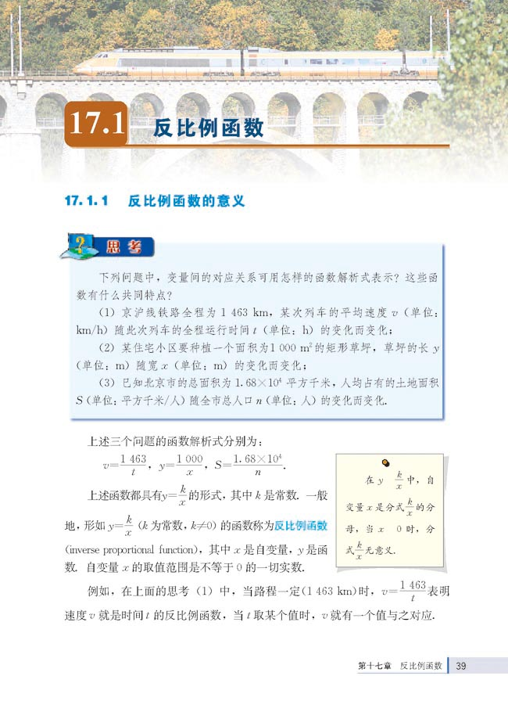
面试试题四
考生注意：
1.面试形式：说课；
2.面试时间：20分钟；
3.面试试题：请针对所附教材中第 一 课时教学内容说课。

